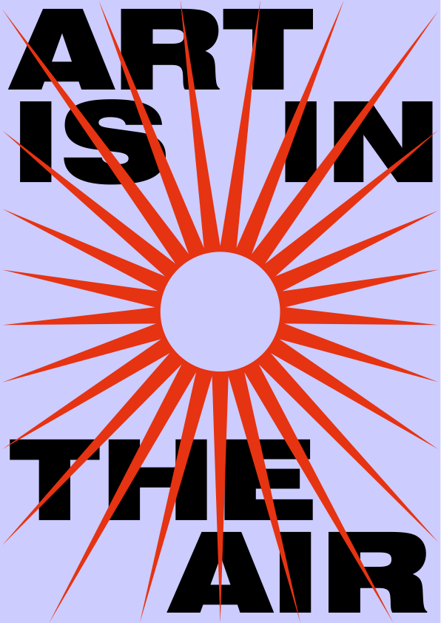
COMUNICATO STAMPA

19 giugno | 23 settembre 2018
Tenuta Busulmone
Noto (Sr)
Conferenza Stampa
14 Giugno, ore 11.30
Palermo, Palazzo Belmonte Riso
Sala Kounellis
Polo Museale Regionale d’Arte Moderna e Contemporanea di Palermo
Previews Stampa
Sabato 16 Giugno, ore 18.00
Domenica 17 Giugno, ore 12.30
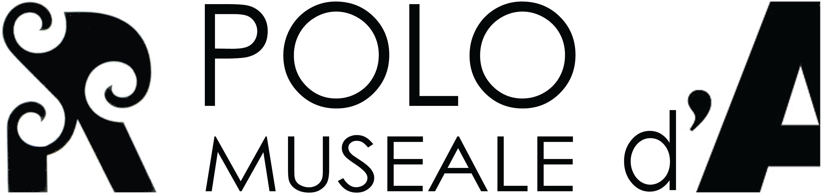
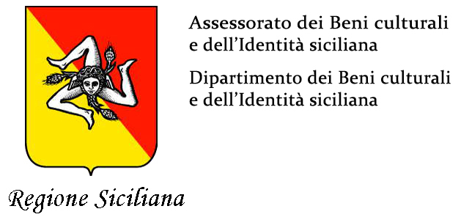
Noto (Sr), Tenuta Busulmone
PHOTOLOGY AIR

Utopia of ruins

Photology, che già dal 2012 ha intrapreso un’intensa attività di diffusione delle arti fotografiche nel territorio siciliano di sud-est, è orgogliosa di presentare Photology AIR (Art In Ruins). Si tratta di un progetto di assoluta rilevanza artistico-culturale ospitato nei trenta ettari di Tenuta Busulmone nella campagna netina, in particolare nelle rovine senza copertura del convento ottocentesco ristrutturato per l’occasione. L’antico rudere e la zona collinare circostante si configurano come location innovative per una serie di proposte che, anno dopo anno, metteranno in contatto arte, cinema, territorio, cultura ecosostenibile e tradizione agroalimentare siciliana.
Dopo una meticolosa fase progettuale e una rispettosa ristrutturazione, l’apertura di Photology AIR è prevista per il 16 e il 17 giugno 2018 con due giornate ad inviti nelle quali verranno inaugurate e presentate le varie attività, con visite guidate esclusive insieme agli artisti e ai curatori. Gli eventi si susseguiranno per tutta la stagione estiva in varie sezioni: EXHIBITIONS esposizioni di opere di fotoartisti internazionali allestite in esterno in un percorso tra le rovine del convento; ART TRAIL un percorso artistico all’interno dei 30 ettari di campagna mediterranea, scenario ideale per una serie di passeggiate guidate nella natura alla scoperta delle installazioni di autori internazionali che ogni anno verranno invitati in residenza a creare opere più o meno permanenti in dialogo con l’ambiente. Per gli amanti del cinema è prevista ART FILM FESTIVAL, una rassegna di film all’aperto con contenuti esclusivamente legati al mondo dell’arte. Non mancherà, inoltre, un progetto di didattica ART FOR KIDS dedicato ai più piccoli. Lo spazio Photology AIR comprenderà una zona accoglienza con bookshop, relax area e wine tasting.
PHOTOLOGY AIR

Perché Noto

Noto è un piccolo gioiello dell’arte e della cultura siciliana, uno splendido esempio di architettura barocca di fine settecento che domina la valle del fiume Asinaro con vista su mar ionio a est e mediterraneo a sud.
Il suo centro storico è stato dichiarato nel 2002 Patrimonio dell’Umanità da parte dell’ UNESCO insieme con le altre città tardo barocche della Val di Noto. Dopo la ricostruzione in seguito al terremoto del 1693, Noto è divenuta una delle più visitate città d'arte del nostro paese, meta di un turismo italiano e internazionale sempre crescente. Recenti dati statistici raccolti dal Centro Studi Turistici di Firenze confermano per Noto un incremento medio annuo di visitatori intorno al 5% dal 2010, crescita che riguarda soprattutto ospiti internazionali.
Tutta la Val di Noto è oggi meta esclusiva non solo per il patrimonio artistico-culturale ma anche per le eccellenze enogastronomiche fondate sulla tradizione vinicola e alimentare.
Le località turistiche della zona sono la ciliegina sulla torta: le spiagge della riserva naturale di Vendicari, i laghetti di cava grande, la zona archeologica di Pantalica, la Villa romana del Tellaro, Marzamemi e Noto antica.
EXHIBITIONS

Land Art in America

“Land Art in America”, esposizione pensata per la sezione EXHIBITIONS 2018, propone una serie di celebri lavori del fotoartista italiano Gianfranco Gorgoni presente la sera dell’inaugurazione . La selezione include delle opere fotografiche di grande formato realizzate tra la fine degli anni Sessanta e l’inizio degli anni Novanta in collaborazione con i grandi maestri della Land Art americana come Christo, Walter De Maria, Michael Heizer, Nancy Holt, Richard Serra, Robert Smithson, fino ai più recenti lavori con Ugo Rondinone.
Il progetto di allestimento all’interno degli spazi en plein air dell’antico convento, prevede opere fotografiche di grande formato stampate su alluminio con speciali trattamenti da esterno per la protezione ai raggi UV, alla pioggia e ai cambiamenti di temperatura.
In concomitanza verrà presentato il portfolio “Earthworks” recentemente commissionato dal Nevada Museum of Art di Rhino, con testo di presentazione di Germano Celant.

Gianfranco Gorgoni è un fotografo italiano di rilievo internazionale. Trasferitosi a New York negli anni Sessanta, diviene collaboratore de L’Espresso e incontra Leo Castelli, il quale lo metterà in contatto con tutti gli artisti della sua galleria tra cui Warhol, Rauschenberg, Johns, Lichtenstein, Basquiat, Chamberlain. Al Max Kansas City ha modo di conoscere Serra, Smithson, Flavin, Morris e Carl Andre con i quali inizierà il suo progetto sulla nuova avanguardia che lo porterà nel deserto americano per fotografare le opere di Land Art. In Sud America, fotografa gli avvenimenti che portarono alla caduta del governo Allende e nel 1985 pubblica il libro "Cuba Mi Amor" con la prefazione di Gabriel Garcia Marquez ed il testo di Fidel Castro.
ART TRAIL

Osservatori

Il titolo - e insieme il progetto stesso - gioca proprio sulla doppia valenza dell’interpretazione del termine plurale Osservatori che consente di sovrapporre due significati complementari. Osservatori sono coloro che osservano, coloro che hanno la capacità di cogliere elementi che normalmente sfuggono allo sguardo. E gli artisti sono certamente osservatori, sempre, e la loro attenzione, la loro capacità di cogliere elementi sottili e di elaborarli può risultare rivolta verso l’esterno, e coinvolgere, includere il mondo; oppure verso l’interno, e dare vita a una ricerca intima, privata, introspettiva. Osservatori sono pure luoghi o edifici opportunamente collocati. In questa definizione rientrano tutte le emergenze architettoniche, naturalistiche e paesaggistiche che costellano la topografia dell'area che verrà investita dal progetto.
Gli artisti invitati a partecipare al progetto rispondono pienamente alla vocazione di Osservatori, con la particolarità di attuare nel proprio lavoro questo esercizio di osservazione in una forma particolare, privilegiando modalità operative che li portano a stabilire un rapporto di dialogo con il pubblico e con il contesto in cui si trovano ad agire.
ART TRAIL

Osservatori

Per la sezione ART TRAIL i visitatori, guidati dal curatore potranno dare avvio al percorso di esplorazione di Tenuta Busulmone raggiungendo i punti salienti segnalati dagli interventi degli artisti.

Artisti: Stefano Boccalini (Milano, Italy, 1963), Angelo Candiano (Modica, Italy, 1962), Cuoghi e Corsello (Bologna, Italy, 1986), Ilkka Halso (Orimattila, Finland, 1965), Giuseppe Lana (Catania, Italy, 1979), Domenico Mangano & Marieke van Rooy (Palermo, Italy, 1976 - Weert, Nederland, 1974), Luca Pancrazzi (Figline Valdarno, Italy, 1961), Paolo Parisi (Catania, Italy, 1965), Pettena e Pace (Bolzano, Italy, 1940 - Chieti, Italy, 1977), Luca Vitone (Genova, Italy, 1964), Wolfgang Weileder (Munich, Germany, 1965).

Gino Gianuizzi è curatore e storico dell’arte italiano, titolare del corso 'Progettazione di interventi urbani e territoriali' presso l’Accademia di Belle Arti di Bologna. Nel 1981 è tra i fondatori di Neon, realtà espositiva fondamentale per la promozione di nuove generazioni di artisti. I suoi studi sono principalmente orientati ad approfondire le tematiche riconducibili alla Public Art. Come curatore indipendente Gino Gianuizzi ha collaborato con: Biennale dei Giovani Artisti del Mediterraneo (1988), Container (2007/2008), gAP (2008/2009), Green Days (2011) e Creating a Context (2012).
Nel 2013 ha curato presso il MAMbo, il convegno di studi e la mostra di documentazione dedicati al lavoro di Francesca Alinovi. Nell’agosto 2014 ha coordinato il workshop condotto da Amedeo Martegani per 'Laboratòrio'.
Nel 2017 è curatore della mostra collettiva “Ritrattare” presso la galleria L’Entrepôt Monaco.

ART FILM FESTIVAL

Pappi Corsicato

“Documentaries on Contemporary Art” propone una selezione di documentari sull’Arte contemporanea realizzati dal regista italiano Pappi Corsicato che sarà presente alla serata inaugurale . In piena linea con la location, il ciclo di proiezioni aprirà con il celebre “Pompei Eternal Emotion”, un documentario realizzato dal regista nel 2015 volto a valorizzare il fascino e l’importanza della “rovina” che ha riscosso riconoscimenti in tutto il mondo.
Le serate proseguiranno con una serie di corti e lungometraggi incentrati
sulle vite di fondamentali artisti contemporanei, quali Gregory Crewdson,
Luciano Fabro, Gilbert & George, Rebecca Horn, Anish Kapoor,
Jannis Kounellis, Sol Lewitt, Mario Merz, Luigi Ontani, Mimmo Paladino,
Julian Schnabel, Richard Serra, Ettore Spalletti.

Pasquale “Pappi” Corsicato (Napoli,1960) è un celebre regista italiano.
Dopo gli studi di danza, coreografia e recitazione a New York torna in Italia, dove incontra Elvio Porta e Pedro Almodovar, grazie ai quali inizierà a muovere i primi passi nel mondo del cinema. I suoi più grandi successi sono: I buchi neri (1995), I Vesuviani - Episodio la stirpe di lana (1997), Chimera, Il seme della discordia (2008), Il volto di un’altra (2012).
Dal 1994 dirige oltre 40 video-documentari su arte e artisti contemporanei, compresi Richard Serra, Jeff Koons, Robert Rauschenberg, Jannis Kounellis, Anish Kapoor, e Gilbert & George, alcuni dei quali vengono invitati in poli culturali quali la Tate Modern di Londra e il Centre Pompidou di Parigi e in altri prestigiosi musei e festival nazionali e internazionali. Nel 2017 realizza il documentario sulla vita dell’artista e amico Julian Schanbel, L’arte viva di Julian Schnabel, uscito nelle sale world wide il 12 e 13 dicembre.

Programma:
JULIAN SCHNABEL. 94 min.
(Utopia of Ruins) Pompei -10 min.- Italia 2005
L'arte viva di Julian Schnabel -84 min.- USA Italia 2017)
DATE: GIUGNO 24-30; LUGLIO 6-12-18-24; AGOSTO 5-11-17-23-29; SETTEMBRE 4-16-22
LUIGI ONTANI. 54 min.
(Utopia of Ruins) Pompei - 10 min.- Italia 2005
Girotondo di capriccio (Luigi Ontani) - 29 min.- Italia 1999
Capo Dio Monte (Luigi Ontani) - 11 min.- Italia 2009
Maschere sonanti (Luigi Ontani) - 4 min.- Italia 2012
DATE: GIUGNO 19; LUGLIO 1-7-13-19-25-31; AGOSTO 12-18-24-30; SETTEMBRE 5-11-23

ARTE POVERA. 60 min
(Utopia of Ruins) Pompei - 10 min.- Italia 2005
I colori della città celeste (Mario Merz) - 5 min.- Italia 1998
Le stelle del Canyon (Gilberto Zorio) - 4 min.- Italia 1998
Da un momento all'altro (Giulio Paolini) - 5 min.- Italia 1999
Not sensitive (Luciano Fabro) - 5 min.- Italia 2004
Kounellis a Napoli (Jannis Kounellis) - 10 min.- Italia 2006
Ritratto (Ettore Spalletti) - 21 min.- Italia 2007
DATE: GIUGNO 20-26; LUGLIO 8-14-20-26; AGOSTO 1-7-19-25-31; SETTEMBRE 6-12-18
ARMANDO TESTA. 58 min.
(Utopia of Ruins) Pompei - 10 min.- Italia 2005
Povero ma moderno (Armando Testa) - 48 min.- Italia 2009
DATE: GIUGNO 21-27; LUGLIO 3-15-21-27; AGOSTO 2-8-14-26; SETTEMBRE 1-7-13-19

NAPOLI E'. 65 min.
(Utopia of Ruins) Pompei - 10 min.- Italia 2005
La montagna di sale (Mimmo Paladino) - 9 min.- Italia 1995
Elmo incantato (Mimmo Paladino) - 5 min.- Italia 1997
Tutto nero (Antonio Biasiucci) - 25 min.- Italia 2002
In a black and white world murder brings a touch of color (Paul Thorel) -16 min. Italia 2005
DATE: GIUGNO 22-28; LUGLIO 4-10-22-28; AGOSTO 3-9-15-21; SETTEMBRE 2-8-14-20
GLOBAL ART. 53 min
(Utopia of Ruins) Pompei - 10 min.- Italia 2005
From another planet earth (Rebecca Horn) - 20 min.- Italia 2002
Around (Richard Serra) - 5 min.- Italia 2003
Annali delle arti -11 min.- Italia 2003-2004
Anish Kapoor Jeff Koons Hiroshi Sugimoto Richard Serra Ettore Sottsas

The illustrated girl (Sol Lewitt) - 7 min.- Italia 2005
DATE: GIUGNO 23-29; LUGLIO 5-11-17-29; AGOSTO 4-10-16-22-28; SETTEMBRE 9-15-21

ART FOR KIDS

Lalaland-Art

ART FOR KIDS è un progetto sull’ Arte contemporanea rivolto a giovanissimi tra gli 8 e i 12 anni. Il programma prevede una serie di percorsi ludico-didattici volti a sviluppare l’espressione artistica e creativa, stimolando allo stesso tempo la comprensione di varie tematiche (ecologiche, ambientali e sociali) e la capacità di lavorare e confrontarsi in gruppo.
Nel 1977 è Bruno Munari a creare i primi laboratori per bambini all’interno
dei musei denominati “Giocare con l’Arte”; il suo metodo educativo si basa sul principio di far conoscere ai bambini il linguaggio della comunicazione visiva senza costrizioni e temi troppo restrittivi da seguire.

Già nel 2017, in occasione del 25° anniversario della nascita di Photology
e dei 10 anni di Tenuta Busulmone, è stato sperimentato proprio a Noto
il percorso didattico LaLaLand-Art. A seguito di brevi incontri volti alla scoperta della Land Art attraverso un lavoro già realizzato per Photology da Mario Cresci, un gruppo di bambini sono stati invitati a perlustrare l’ambiente della Tenuta, alla ricerca di luoghi privilegiati, sensazioni inedite e materiali naturali per dar vita alla loro personale installazione artistica. I lavori sono rimasti esposti per un breve periodo in un percorso ideale lungo i sentieri di Tenuta Busulmone e illustrati dalla curatrice con visite guidate. Questa modalità di fruizione ha ispirato la creazione della sezione ART TRAIL (vedi sopra).
SCHEDA TECNICA

Pholotogy Air (Art in Ruins)

Date Apertura al pubblico
19 giugno|23 settembre 2018

Conferenza Stampa
14 Giugno ore 11.30,
Palermo, Palazzo Belmonte Riso, Sala Kounellis
Corso Vittorio Emanuele, 365

Comunicazione Istituzionale
gippetto@alice.it

Previews Stampa
Sabato 16 Giugno ore 17.30
Domenica 17 Giugno ore 12.30
Noto, Tenuta Busulmone

Organizzazione
Photology

Consulenza Curatoriale
Gino Gianuizzi

Patrocini
Assessorato dei Beni Culturali e dell’identità siciliana,
Museo Riso, Comune di Noto

Main Sponsor

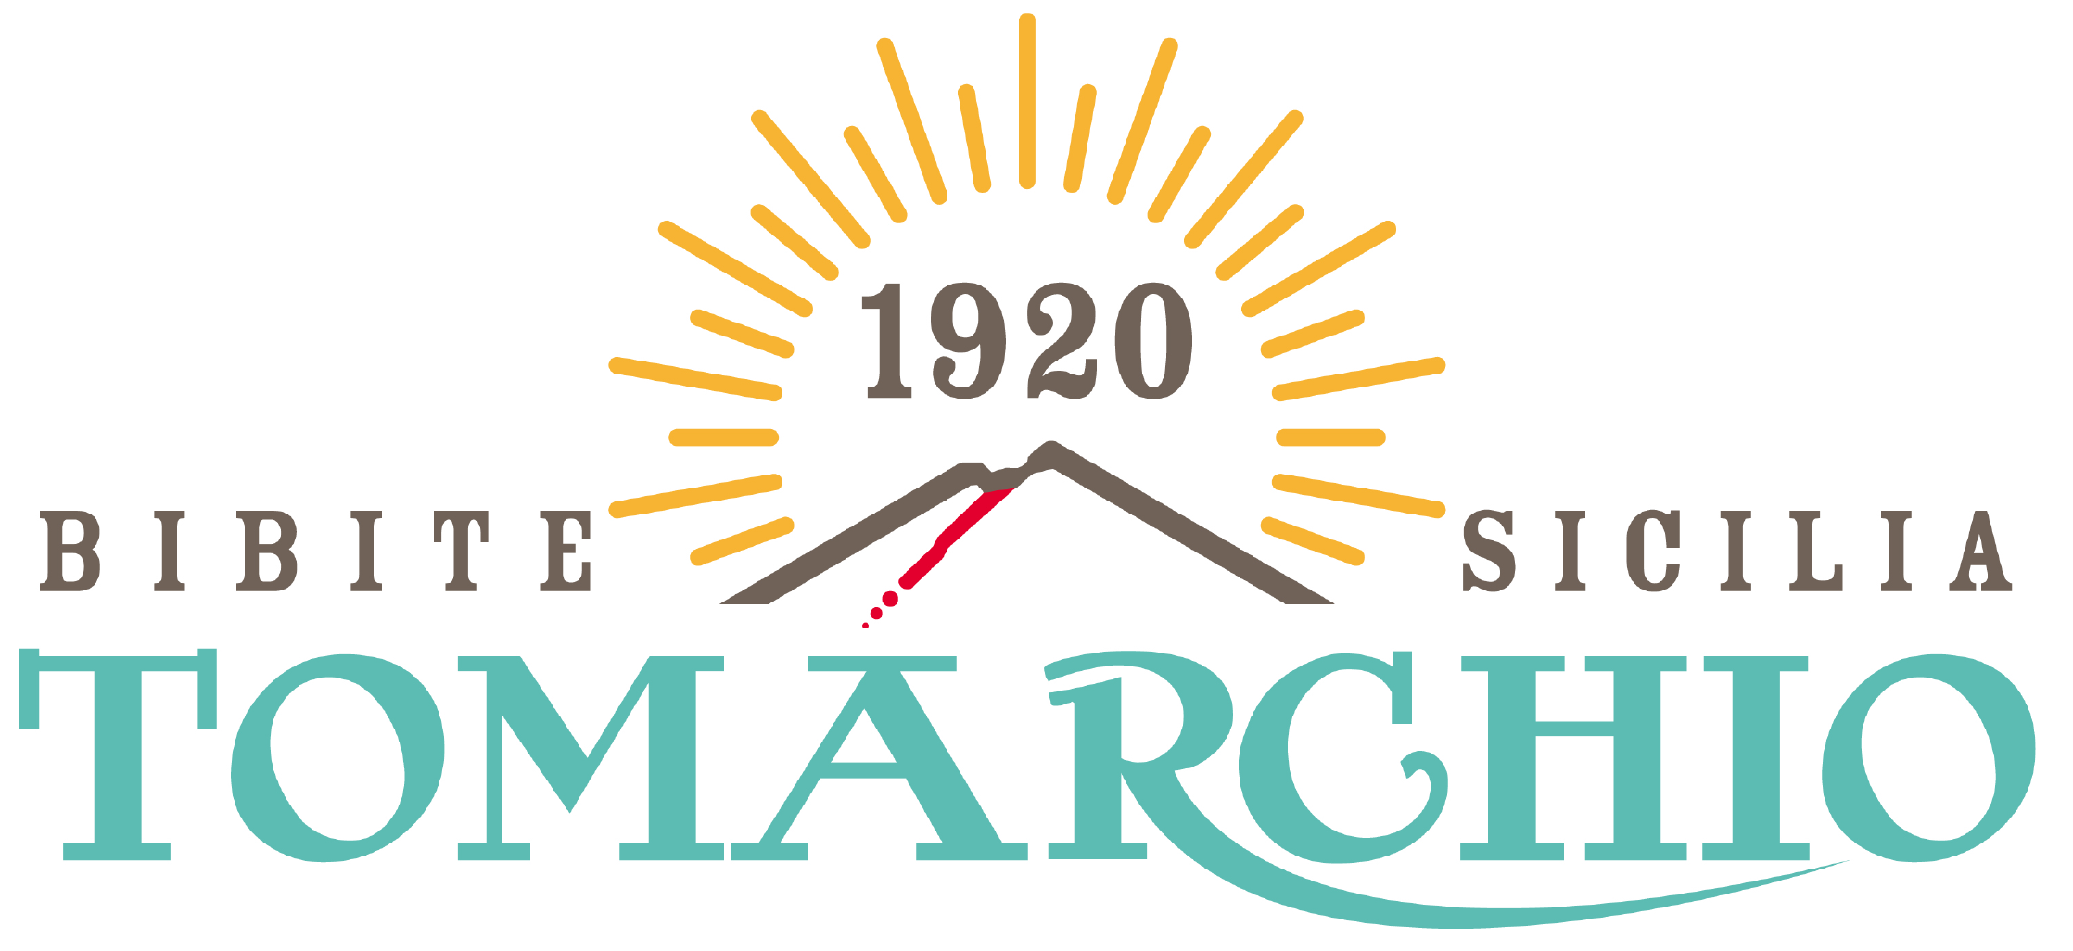
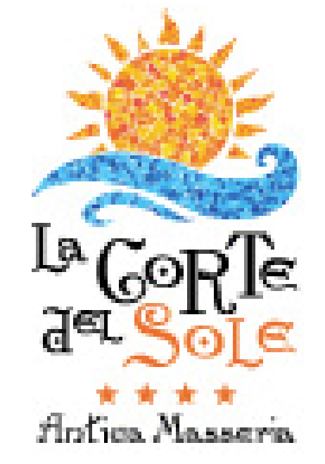
Partners
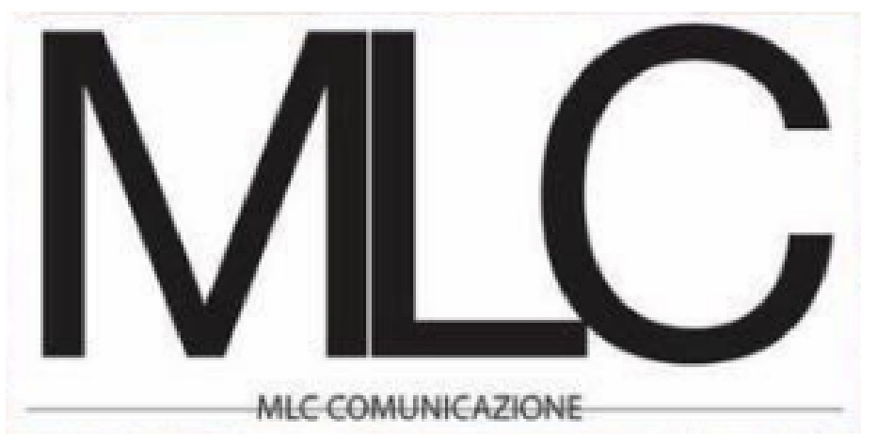

SCHEDA TECNICA

Location
Photology AIR,
Tenuta Busulmone,
Contrada Busulmone
96017 Noto (Sr)
Tel. +39 3342568077
air@photology.com
www.photology.com

Orari
Apertura dello Spazio dal martedì alla domenica

Dal 19 giugno fino al 22 luglio
Orari Apertura cancelli: h 17 – h 23
- Visite guidate Art Trail h 18 – h 19:30
- Accesso Art film festival h 21:30

Dal 24 luglio al 26 agosto
Orari Apertura cancelli: h 17 – h 23
- visite guidate Art Trail h 17:30 – h 19
- Accesso Art film festival h 21:30

Dal 28 agosto al 23 settembre
Orari Apertura cancelli: h 16 – h 21:30
- visite guidate Art trail h 17 – h 18:30
- Accesso Art film festival h 20

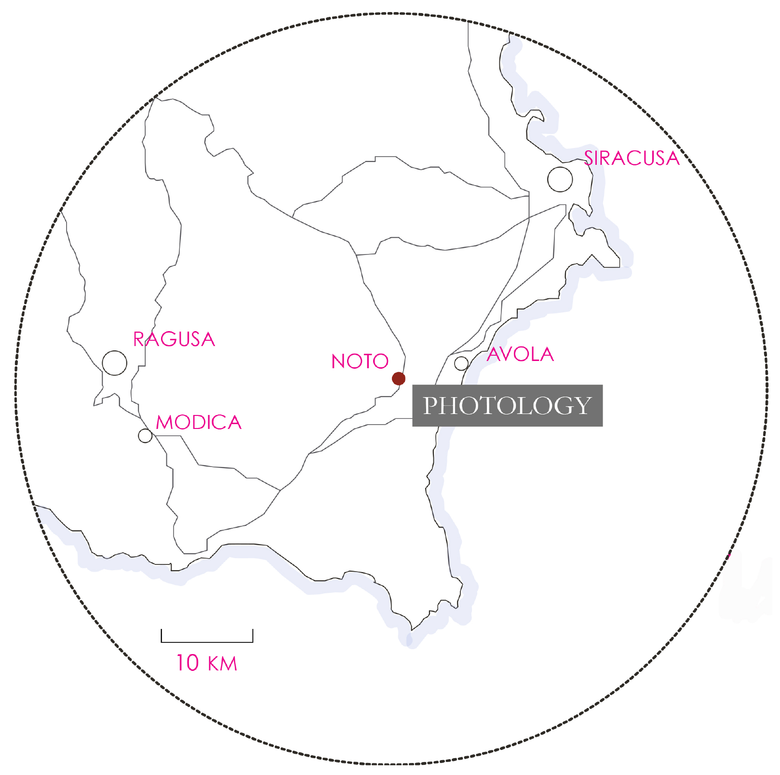
Come raggiungerci
SCHEDA TECNICA

Prezzi

INTERI
Land Art Pass (valido 1 giornata) 10 euro
Land Art Trail Pass (valido 2 giornate) 20 euro
RIDOTTI
Land Art Pass (valido 1 giornata) 7 euro
Land Art Trail Pass (valido 2 giornate) 15 euro
GRUPPI (Solo su prenotazione senza distinzione ridotti / interi)
- gruppi formati solo da un minimo di 10 e un massimo di 20 persone Land Art Trail pass (valido 1 giornata) 15 euro cad

Ridotti:
Ragazzi tra i 12 e i 18 anni muniti di documento, Anziani sopra i 70 anni muniti di documento, Possessori di bolletta Enel 2018,
Giornalisti con press card (senza accredito)

Gratuiti:
Bambini fino a 12 anni muniti di documento Disabili e loro accompagnatore
Possessori di AAA card Photology AIR Giornalisti (con accredito via mail: mlc.comunicazione@gmail.com oppure air@photology.com)

Servizio Prenotazioni e Informazioni
INFO
Tel. +393342568077
air@photology.com
www.photology.com
Prenotazioni
Press Office
MLC COMUNICAZIONE
T. +39 091 6114950
M. +39 3389701502 | +39 3478495657
mlc.comunicazione@gmail.com
mlc.comunicazionepress@gmail.com

